Урок гражданственности и патриотизма
«Законы не зря чтит вся моя семья»
в 8 «Б» классе МОУ СОШ № 42 Абинского района
1 сентября 2008 года
Классный руководитель: Карабут Н.В.

Цели и задачи урока:
- Информировать учащихся о государственной политике профилактики безнадзорности и правонарушений несовершеннолетних в Краснодарском крае.
- Организовать конструктивное взаимодействие с учащимися и эффективную обратную связь.
- Обеспечить знание и соблюдение учащимися в дальнейшем на практике норм Закона.

План
проведения урока:
- Семья как ценность государства.
- Кубанская семья: история и современность.
- Основное содержание Закона «О мерах профилактики безнадзорности и правонарушений несовершеннолетних в Краснодарском крае»
- Всем миром на страже безопасного детства.
- Современная законодательная инициатива краевой власти как условие детского и семейного благополучия.

- Семья как ценность государства.
а) Рассказ классного руководителя о значении семьи для исторического развития страны;
б) Составление коллективного рассказа «Как мы отмечаем Год семьи в нашей школе»

- Кубанская семья: история и современность.
а) Дидактическая игра «Вчера и сегодня» (сравнение семейных традиций кубанской семьи в прошлом и в наши дни);
б) Сообщения учащихся о традициях в их семьях.

- Основное содержание Закона «О мерах профилактики безнадзорности и правонарушений несовершеннолетних в Краснодарском крае»
а) Игра «Наивные вопросы к законопослушному подростку» (вопросы, актуализирующие знания учащимися норм Закона)

- Всем миром на страже безопасного детства.
а) Рассказ классного руководителя о роли различных структур в реализации Закона.

- Современная законодательная инициатива краевой власти как условие детского и семейного благополучия.
а) диспут об актуальности принятия Закона
б) Информация классного руководителя об эффективности принятого Закона по итогам августа 2008 года.
в)Формулирование правил поведения законопослушных подростков.

- Вручение учащимся ученических билетов и вклеивание стикеров в дневники

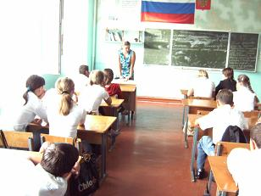 | 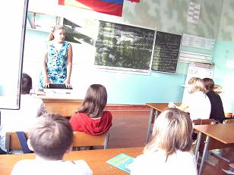
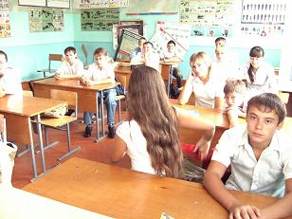 | 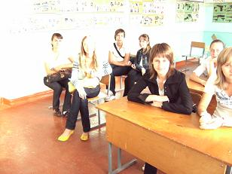
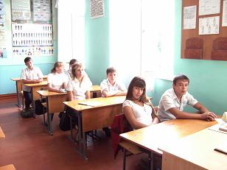

Приложение

Перечень кубанских семейных традиций, предлагаемых для сравнения с семейными обычаями современных семей

Обязательным для всех было посещение церкви по воскресеньям и праздничным дням.

Патриархальные казачьи семьи были нередко неразделенными: после женитьбы сыновья оставались в родительском доме и приумножали общее достояние. Руководил ими старший в роду мужчина.

Дочери уходили к мужу и должны были почитать свекра и свекровь как собственных родителей. Жить в родовом гнезде жены в «приймаках» считалось для казака постыдным над такими посмеивались.

Народная мораль безоговорочно осуждала взрослых сыновей, не заботящихся о своих престарелых родителях.

«Выносить сор из избы», делать внутрисемейные отношение предметом обсуждения досужих кумушек, было не принято. Особенно заботились о своей репутации женщины, общественное мнение к которым было более нетерпимым, чем к мужчинам.

Правила не допускали споров и нетерпимости к мнению старших.

Словесные оскорбления, а тем более нанесение телесных повреждений в споре считалось позорящим.

Уважаемому человеку охотно потягивали руку. Рукобитием заканчивалось сватовство, им скрепляли согласие сторон на брачный союз. Никаких письменных заверений при этом не требовалось.

Всякий порядочный человек старался держать данное слово.

Традиционный этикет требовал от простолюдина быть отзывчивым на чужую беду.

В казачьих семьях отцу и матери говорили «вы». Уважительно обращались и жены к супругам. Этим подчеркивалось главенство старших и мужчины, их распоряжения были законом для домочадцев.

Существовали определенные табу в отношении поведения молодежи в присутствии взрослых. Например, осуждались те молодые люди, кто публично выражал свои сердечные чувства.

В замужестве женщина должна была жить в согласии с супругом и во всем ему подчиняться

